У лукоморья дуб зелёный;Златая цепь на дубе том:И днём и ночью кот учёныйВсё ходит по цепи кругом;Идёт направо - песнь заводит,Налево - сказку говорит.
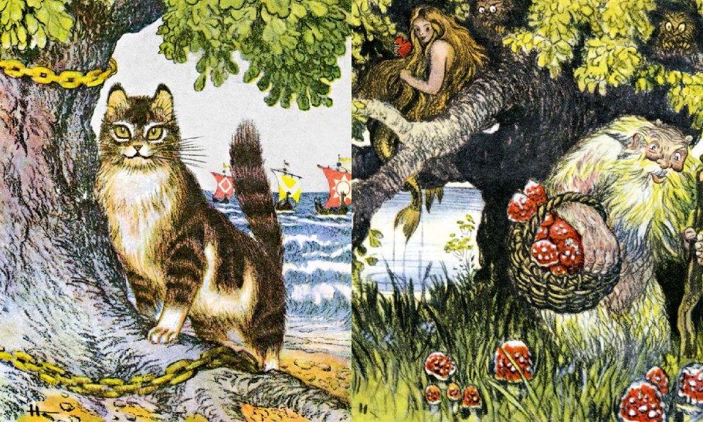Там чудеса: там леший бродит,Русалка на ветвях сидит;Там на неведомых дорожкахСледы невиданных зверей;Избушка там на курьих ножкахСтоит без окон, без дверей;Там лес и дол видений полны;Там о заре прихлынут волныНа брег песчаный и пустой,И тридцать витязей прекрасныхЧредой из вод выходят ясных,И с ними дядька их морской;
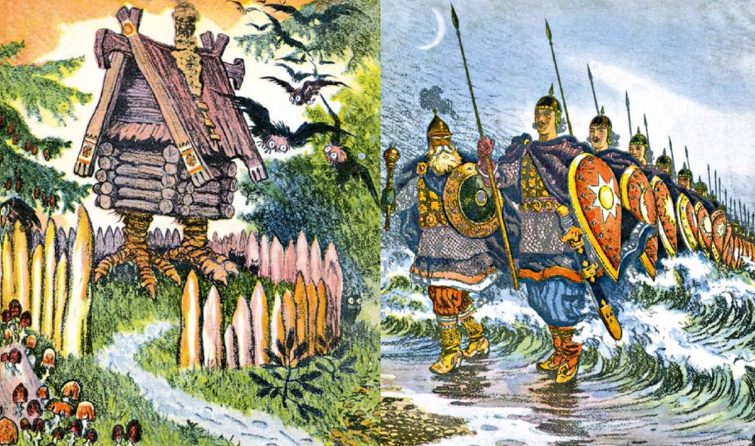Там королевич мимоходомПленяет грозного царя;Там в облаках перед народомЧерез леса, через моряКолдун несёт богатыря;
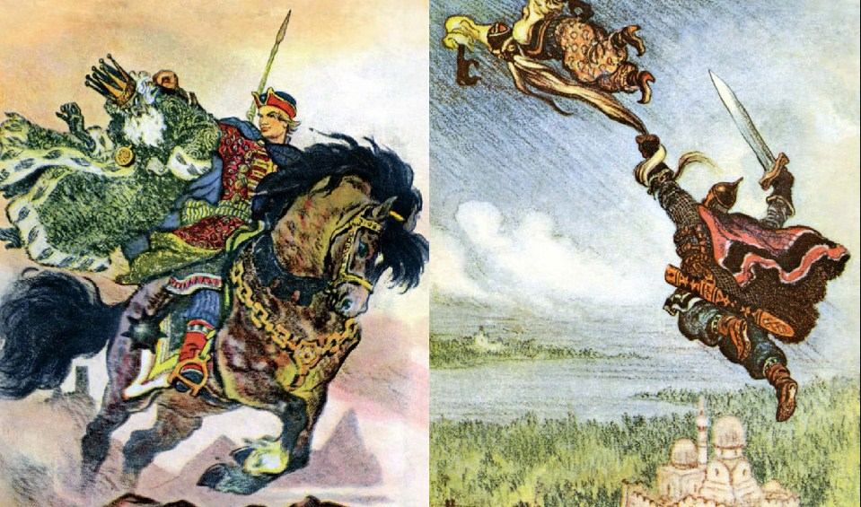В темнице там царевна тужит,А бурый волк ей верно служит;Там ступа с Бабою ЯгойИдёт, бредёт сама собой,
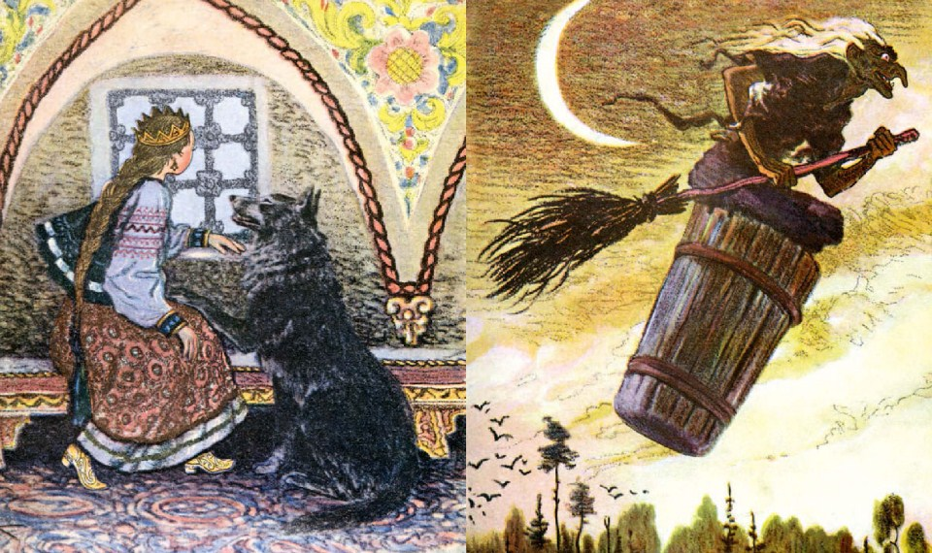Там царь Кащей над златом чахнет;
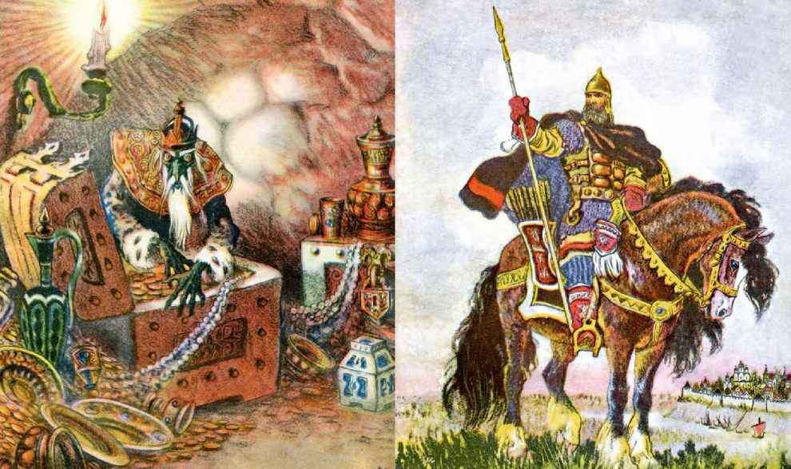Там русский дух... там Русью пахнет!
И там я был, и мёд я пил;У моря видел дуб зелёный;Под ним сидел, и кот учёныйСвои мне сказки говорил.

